新招采子系统【饮片企业】注册操作指引
1、访问国家医保服务平台，点击单位登录（图1）：https://fuwu.nhsa.gov.cn/nationalHallSt/#/unitLogin?code=90000&flag=false&gbFlag=true
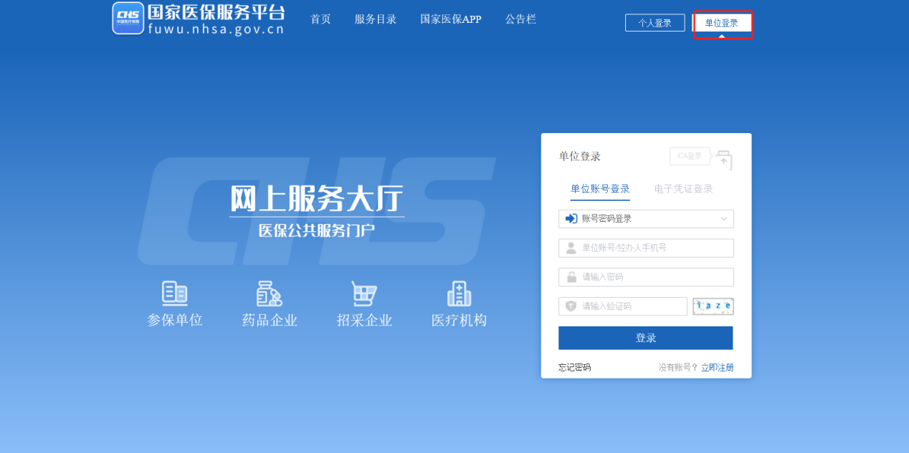

图1
2、点击登录框右下角的立即注册按钮进行账号的注册。（图2）：
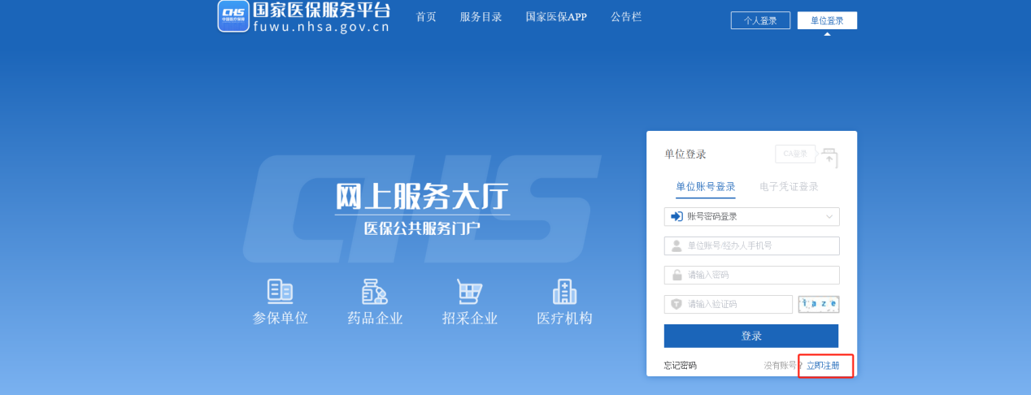

图2

3、填写页面上所需信息后点击下一步填写经办人与法人信息后完成注册。（图3）：
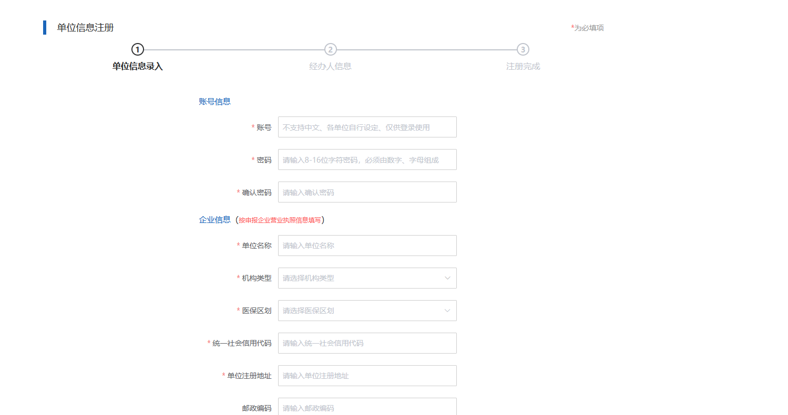

图3

4、完成注册后回到广东省医保服务平台（图4）：
https://igi.hsa.gd.gov.cn/ggfw/hsa-local/web/hallEnter/#/Index
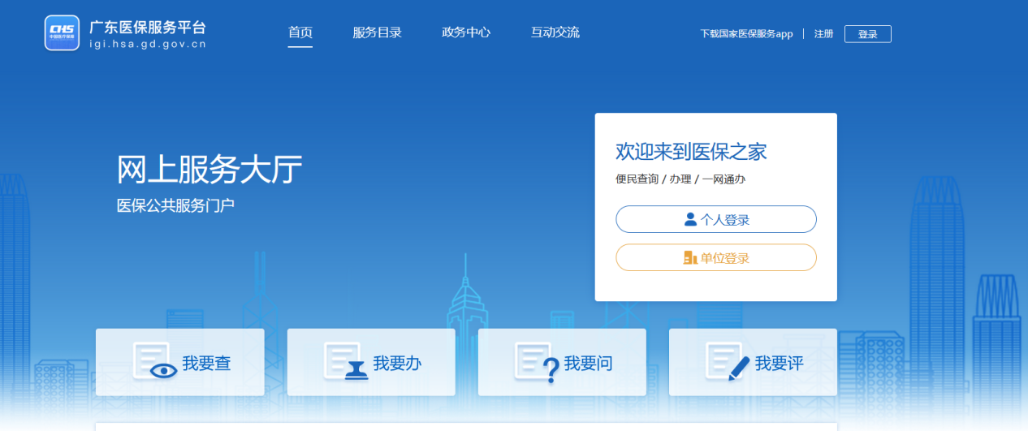
图4

- 登录刚刚注册完成的单位账号和密码，点击进入单位网厅。（图5）：

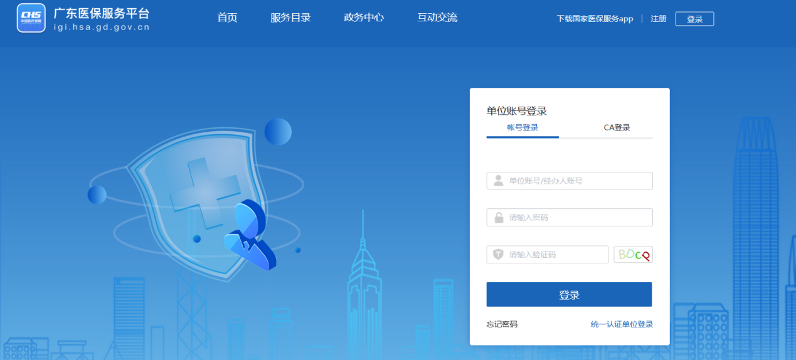
图5

- 企业选择【角色认证】模块下自己对应的用户角色，点击去认证。
- 选择自己对应的角色即可。生产自配送企业选生产/代理、配送企业。纯配送企业选择配送企业。
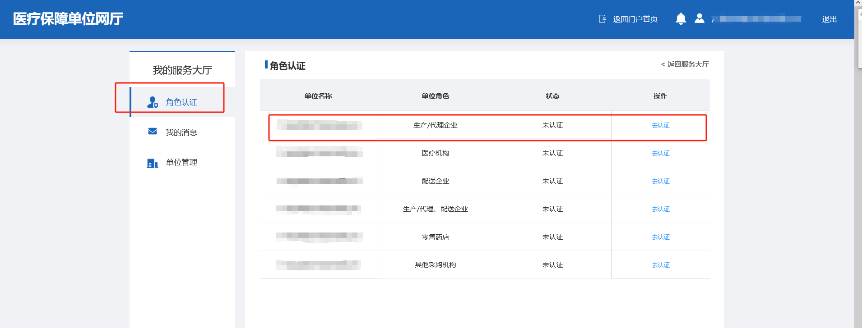
图6

- 企业点击【单位管理】模块下的【网证通绑定】来绑定ca（图7）：
- Ca需要提前申请，办理指引：https://www.cnca.net/Client/detail/id/2356.html
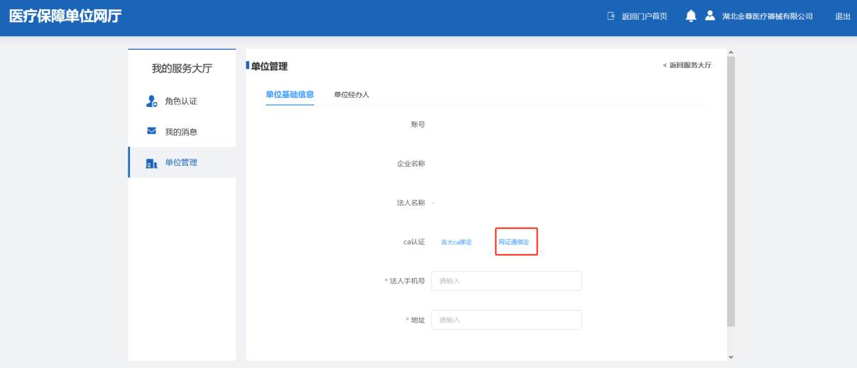
图7
- 完成绑定后，点击右上角的返回服务大厅：
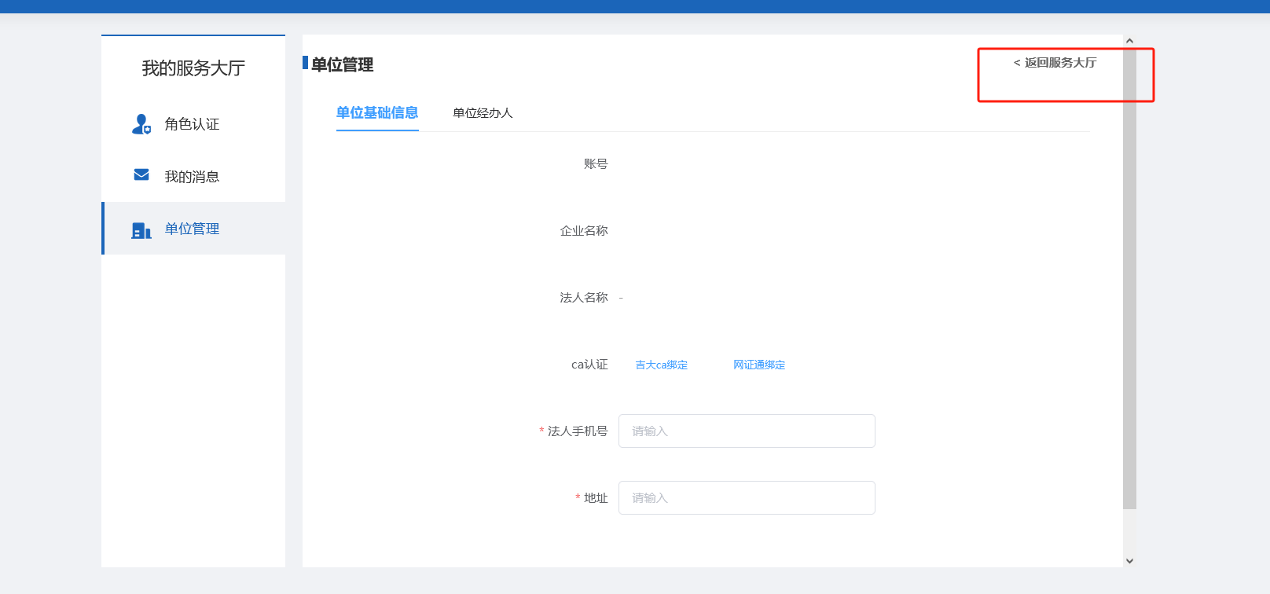
图8

- 选择招采企业服务，点击【公共业务功能区】模块进入省统一功能系统（图9）：
- 务必使用单位账号（账号为字母加数字组合账号），切勿使用经办人账号（手机号）进入。
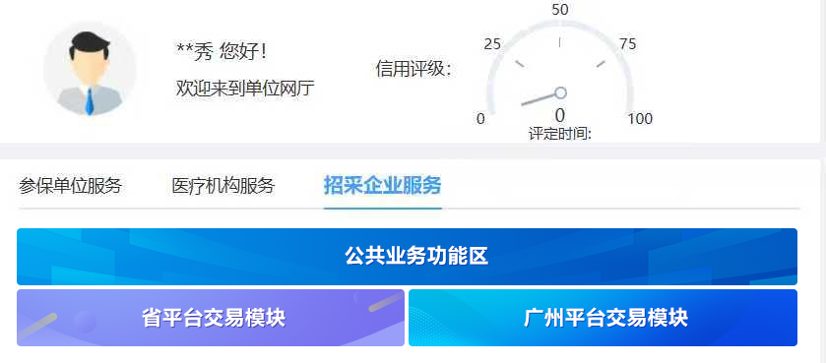

图9
- 进入后选择用户基础设置。（图10）：
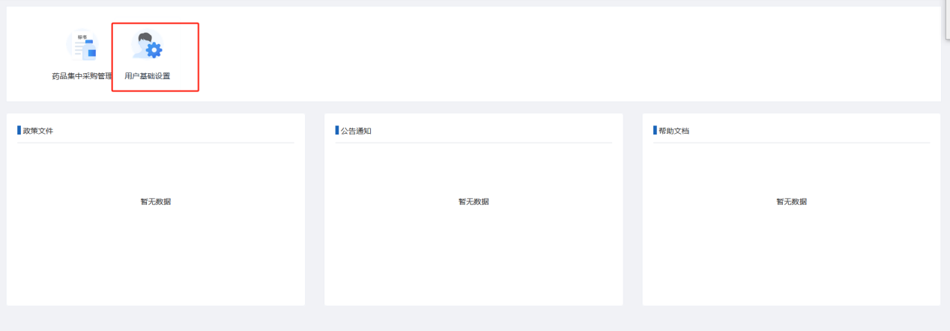
图10

- 选择【资质库管理】下第一个菜单，生产/配送企业信息维护（图11）：
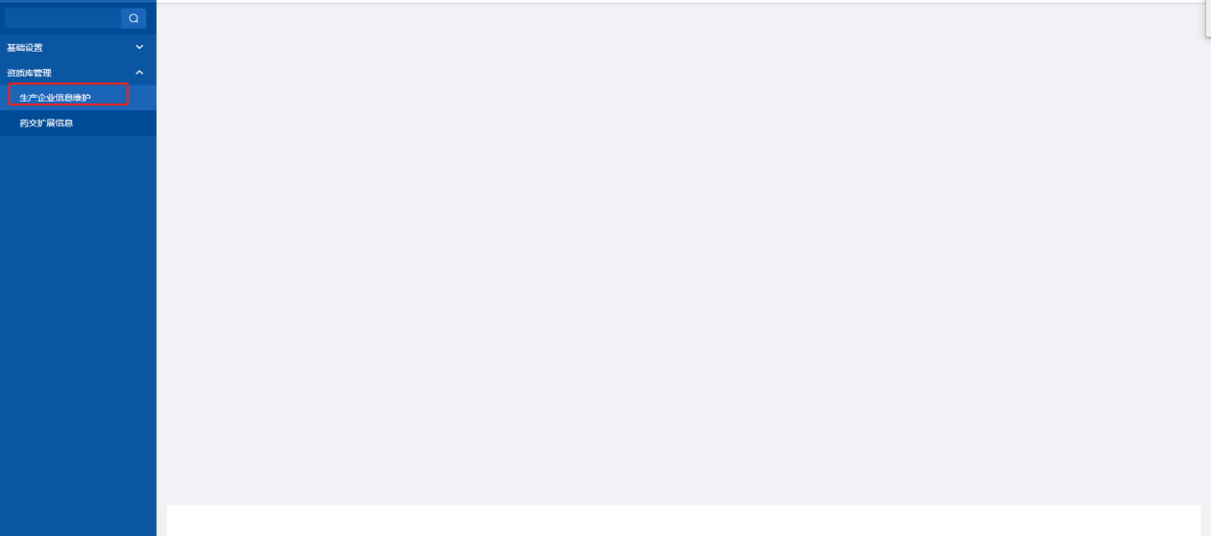
图11

选择【中药饮片】框之后完成后面下面相关资质内容并核对完成后点击右下角的提交。（图12）：
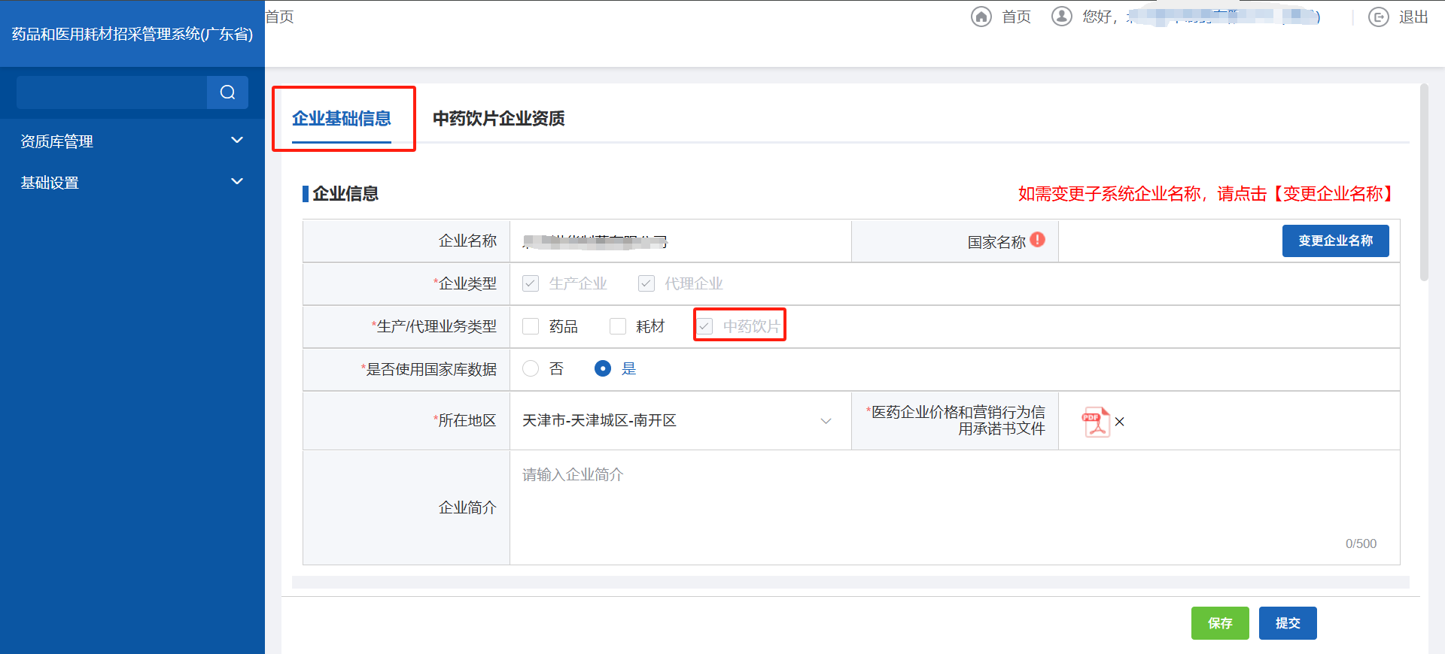
图12

- 选择【中药饮片企业资质】完善信息核对无误后点击右下角的提交。并等待审核完成后即可参与交易（图13）：
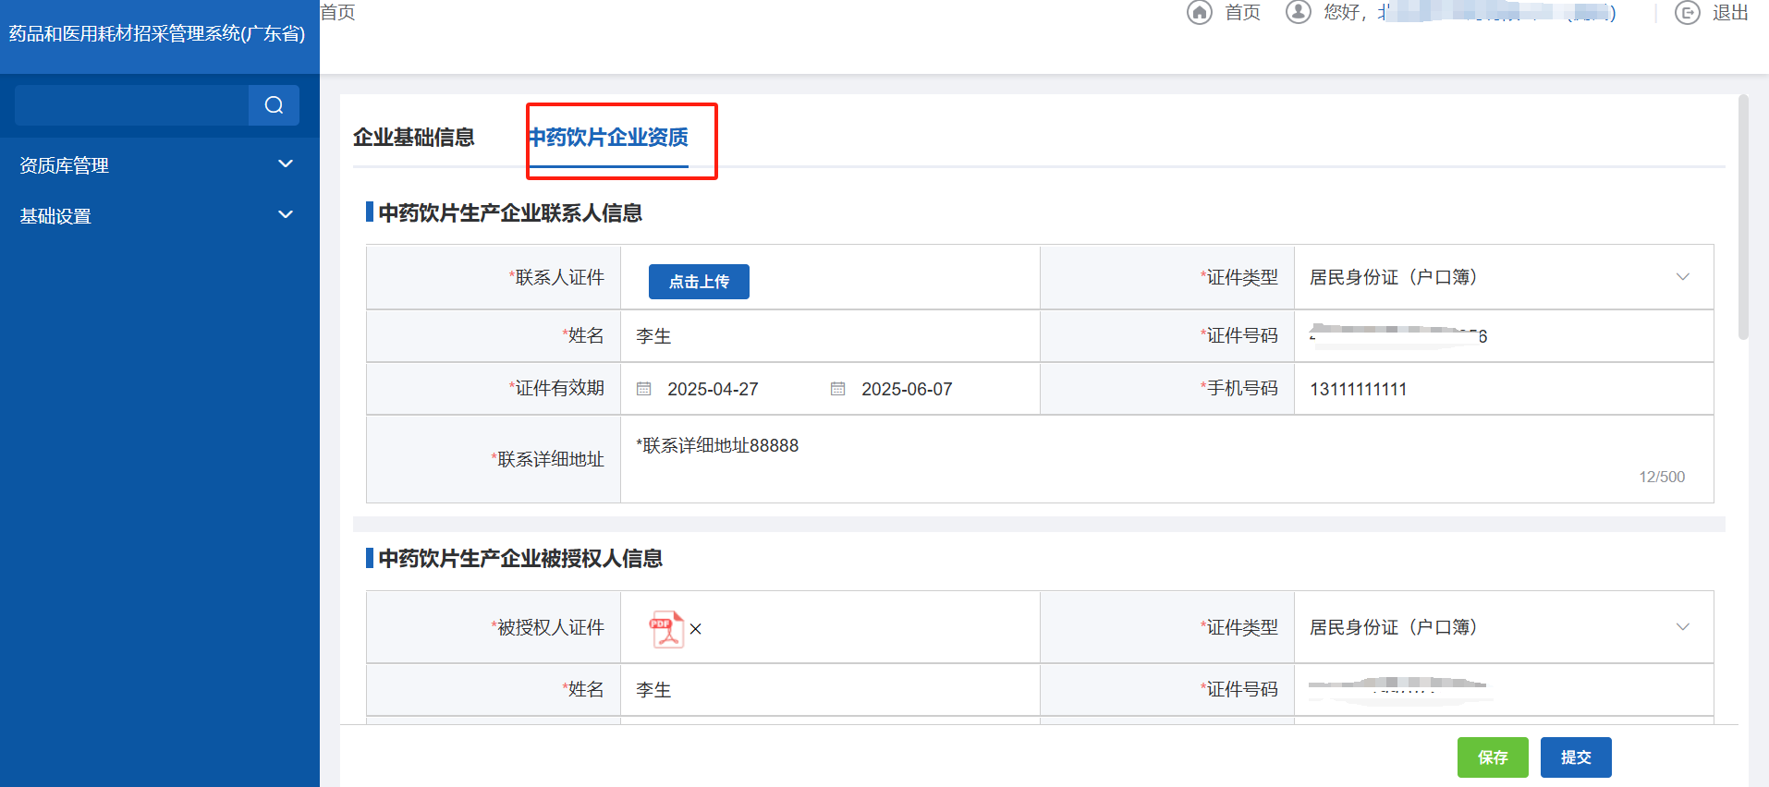
图13

